Lehramtspraktikum im CoderDojo

Coder Dojos sind Veranstaltungen, bei denen Kinder und Jugendliche von 5 bis 17 Jahren einen Einstieg ins Programmieren und Hilfe bei eigenen Projekten bekommen können.

|  |  |  |
| --- | --- | --- |
| **Coder Dojo** |  | **Du** |
| **Was passiert bei einem Coder Dojo?**   * projektbasierte, freie Arbeit * Realisierung kleiner Code Projekte * Unterstützung der Teilnehmer  durch Mentoren |  | **Warum sollte ich mitmachen?**   * Anerkannte Praktika * Leistungspunkte |
| **Wann findet das Coder Dojo statt?**   * Zwei wöchentlich, Samstags   von 14:00 Uhr bis 17:00 Uhr |  | **Was kann ich beim Coder Dojo tun?**   * als Mentor mithelfen * Hospitieren * die lockere Atmosphäre genießen * Spaß haben |
| **Wo findet das Coder Dojo statt?**   * Prof.-Dr.-Helmert-Straße 2-3   14482 Potsdam |  | **Welche Fähigkeiten muss ich mitbringen?**   * ein bisschen Empathiereicht aus um   Mentor zu werden :) |
| **Wo bekomme ich mehr Informationen?**   * coderdojopotsdam.github.io |  | **Wie kann ich euch kontaktieren?**   * nicco.kunzmann@uni-potsdam.de * Oder komm einfach vorbei! |

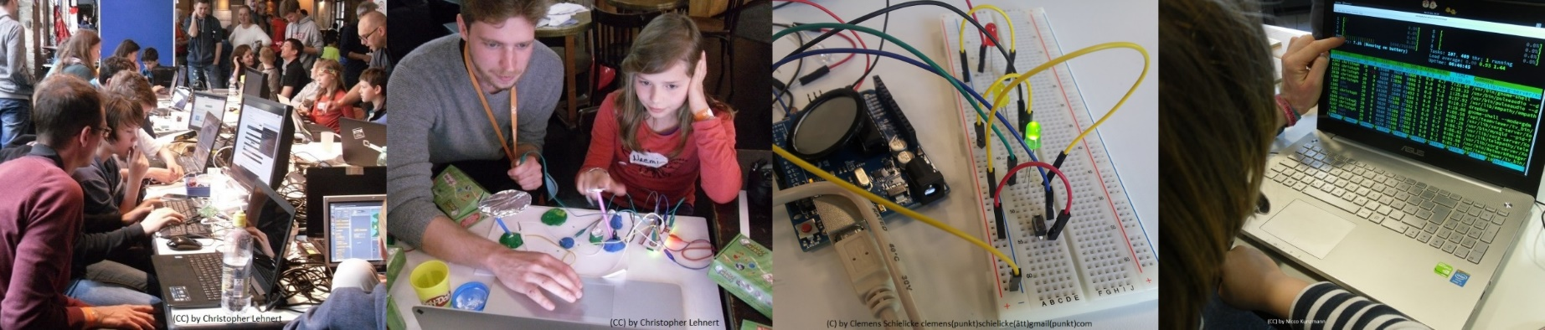Wir freuen uns auf euch!